# Дәрі қобдишасы

**Дәрі қобдишасы, дәріқұты** . Әрбір отбасыда көлденең зардап шеккен не кенеттен ауырып қалған адамға алғашқы көмек көрсетуге арналған дәрілер жинағы. Оны дайын күйінде сатып алуға немесе мүшелерінің жас мөлшері мен денсаулық жағдайын ескере отырып, құрастыруға болады. Дәрі қобдишасының дайын жинақтамасы мынау: [тұз](https://kk.wikipedia.org/wiki/%D0%A2%D2%B1%D0%B7), [ацетилсалицил](https://kk.wikipedia.org/w/index.php?title=%D0%90%D1%86%D0%B5%D1%82%D0%B8%D0%BB%D1%81%D0%B0%D0%BB%D0%B8%D1%86%D0%B8%D0%BB&action=edit&redlink=1) [қышқылы](https://kk.wikipedia.org/w/index.php?title=%D2%9A%D1%8B%D1%88%D2%9B%D1%8B%D0%BB%D1%8B&action=edit&redlink=1) ([аспирин](https://kk.wikipedia.org/wiki/%D0%90%D1%81%D0%BF%D0%B8%D1%80%D0%B8%D0%BD)), кальцекс, ас содасы, [жөтел](https://kk.wikipedia.org/wiki/%D0%96%D3%A9%D1%82%D0%B5%D0%BB) [таблеткасы](https://kk.wikipedia.org/wiki/%D0%A2%D0%B0%D0%B1%D0%BB%D0%B5%D1%82%D0%BA%D0%B0), қыша қағаздар, валериана тұнбасы, [борлы](https://kk.wikipedia.org/wiki/%D0%91%D0%BE%D1%80) [вазелин](https://kk.wikipedia.org/wiki/%D0%92%D0%B0%D0%B7%D0%B5%D0%BB%D0%B8%D0%BD), мырыш майы, спиртті [йод](https://kk.wikipedia.org/wiki/%D0%99%D0%BE%D0%B4) ерітіндісі, [марганец](https://kk.wikipedia.org/wiki/%D0%9C%D0%B0%D1%80%D0%B3%D0%B0%D0%BD%D0%B5%D1%86)қышқылды [калий](https://kk.wikipedia.org/wiki/%D0%9A%D0%B0%D0%BB%D0%B8%D0%B9), мүсәтір спирті, [бинт](https://kk.wikipedia.org/w/index.php?title=%D0%91%D0%B8%D0%BD%D1%82&action=edit&redlink=1), [компресс](https://kk.wikipedia.org/wiki/%D0%9A%D0%BE%D0%BC%D0%BF%D1%80%D0%B5%D1%81%D1%81) қағазы, [мақта](https://kk.wikipedia.org/wiki/%D0%9C%D0%B0%D2%9B%D1%82%D0%B0), таңғыш пакет, [лейкопластырь](https://kk.wikipedia.org/wiki/%D0%9B%D0%B5%D0%B9%D0%BA%D0%BE%D0%BF%D0%BB%D0%B0%D1%81%D1%82%D1%8B%D1%80%D1%8C), термометр, көзге дәрі тамызатын түтік. Дәрі қобдишасында дәрілерді ұқыпты сақтау қажет. Қобдишада аты белгісіз дәрілерді ұстауға болмайды: әрбір шыны сауыт немесе қорапша ішіндегі дәрінің аты жазулы болуы тиіс. Ішетін дәрілерді жаратын дәрілерден бөлек қойған жөн. Дәрілердің қай түрін болмасын құрғақ, салқын әрі қараңғы, балалардың қолы жетпейтіндей жерде сақтаған дұрыс. Кейбір дәрілердің заттаңбасында оларды сақтау тәртібі көрсетіледі, бұл қатаң орындалуға тиіс. Дәріні пайдаланбас бұрын оның дайындалған күніне және жарамдылық мерзіміне назар аударған жөн. Ұзақ уақыт сақталған дәрілерді пайдалануға болмайды, бұл әсіресе сұйық дәрілерге (микстура, экстракт, т. б.) қатысты. Түр-түсі өзгерген — тұнбасы шөккен, үлпек пайда болған дәрілер де пайдалануға жарамайды. Дәрі қобдишасына қоса үйде сырқат адамның күтіміне қажетті мынадай негізгі заттар: жылытқы, мұз салатын шыны, [клизмаға](https://kk.wikipedia.org/wiki/%D0%9A%D0%BB%D0%B8%D0%B7%D0%BC%D0%B0) арналған саптыаяқ, түтіктер, [медициналық](https://kk.wikipedia.org/wiki/%D0%9C%D0%B5%D0%B4%D0%B8%D1%86%D0%B8%D0%BD%D0%B0) банкалар, резеңке орам көгілдір шамы бар рефлектор, көз жууға қажетті кішкене стакан болуы керек. Емшектегі баланы күткен кезде ана мен баланың дайын дәрі қобдишасын пайдаланған қолайлы.[[1]](https://kk.wikipedia.org/wiki/%D0%94%D3%99%D1%80%D1%96_%D2%9B%D0%BE%D0%B1%D0%B4%D0%B8%D1%88%D0%B0%D1%81%D1%8B#cite_note-1)

**Аптечка** - алғашқы көмек жұмыстары үшін материалдар жинағы және құралдары.[[2]](https://kk.wikipedia.org/wiki/%D0%94%D3%99%D1%80%D1%96_%D2%9B%D0%BE%D0%B1%D0%B4%D0%B8%D1%88%D0%B0%D1%81%D1%8B#cite_note-2)

Әр үйдің дәрі қобдишасында болуы тиіс дәрілер Кез келген үйде дәрі қобдишасы болады. Бұл отбасы мүшесі сырқаттанып немесе жарақаттанып қалған жағдайда ауадай қажет. Ең құрмағанда адамға дер кезінде алғашқы көмек көрсететін  дәрі қорабы болуы міндетті саналады. Сонымен дәрі қобдишасында қандай медициналық препараттар болу керек? 1. Алғашқы көмек көрсету ретінде жарақатты танатын заттар. Олар: көк дәрі, йод, жара таңғыш, мақта немесе мақта дискі, бактериялық майлық, антисептикалық дәрі, лейкопластер. 2. Суық тиюге қарсы дәрі-дәрмектер: антигриппин, оциллококцинум, мұрын бөлігіне жағатын оксолин майы. Сонымен қатар кішкентай бүлдіршіндерді суық тиюден қорғайтын шәрбатта болуы шарт. 3. Тұмауға қарсы препараттар. Мұрын бітіп қалған жағдайда қорапта аквамарис, пиносол, назол, навтизин секілді дәрілердің болғаны дұрыс. 4. Дене қызуын төмендетін дәрі-дәрмектер. Олар: – парацетамол, нурофен, ибуфен, парофен т.б. Булығып ауыратындар үшін: спазган, спазмалгон, ношпа. Ал барлығын алдына ала сақтанып жүретіндерге пенталгин, анальгин, цитрамон мен аспирин сияқты дәрілерді пайдаланса болады. 5. Аллергиялық тітіркенуге қарсы дәрілер. Олар: эриус, кларитин, супрастин және т.б. 6. Іштің өтуін тоқтатын дәрі-дәрмектер. Бұл препараттар адамға жағымсыз тағам әсерінен немесе уланып қалған жағдайда үлкен дәретті қайта қалпына келтіру үшін пайдаланылады. Дәрі қобдишасында белсендірілген көмір немесе энтеросгель (оны міндетті түрде тоңазытқышта сақтау керек), ағзаны неше түрлі зиянды уыттан тазалайтын – лактофильтрум, линекс, фестал немесе мезим (асқазан ас қорытуын дұрыстау үшін) болғаны жөн. 7. Қосымша валидол, жүрек тамшысы (корвалол, кордиамин, валокордин) болғаны абзал.

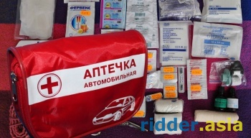

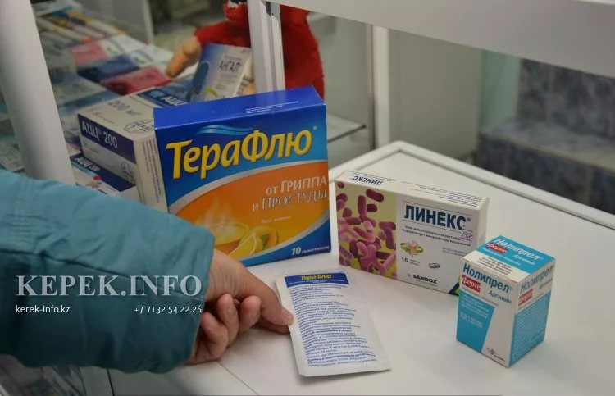

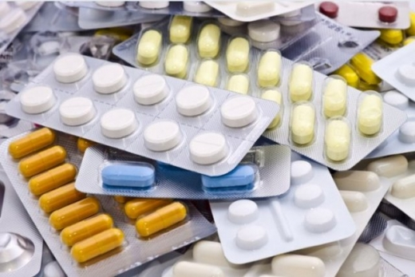

[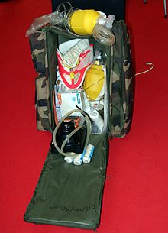](https://kk.wikipedia.org/wiki/%D0%A1%D1%83%D1%80%D0%B5%D1%82:Sac-de-rea-milouf-img_1004.jpg)

